**System Feature**

Aplikasi ini dapat digunkan oleh semua golongan. Fitur yang ada pada aplikasi ini mudah digunakan karena fitur pada aplikasi ini sangat user friendly bagi pihak penyewa Gedung maupun penyedia gedung

4.1 Isi data diri

Fitur ini meminta user untuk mengisi data diri. Baik penyewa maupun penyedia gedung

4.1.1 Description and Priority

Pada fitur ini user awal” memilih status bahwa dia penyedia atau penyewa Gudang, lalu setelah itu isi data diri.

4.1.2 Stimulus/Response Sequences

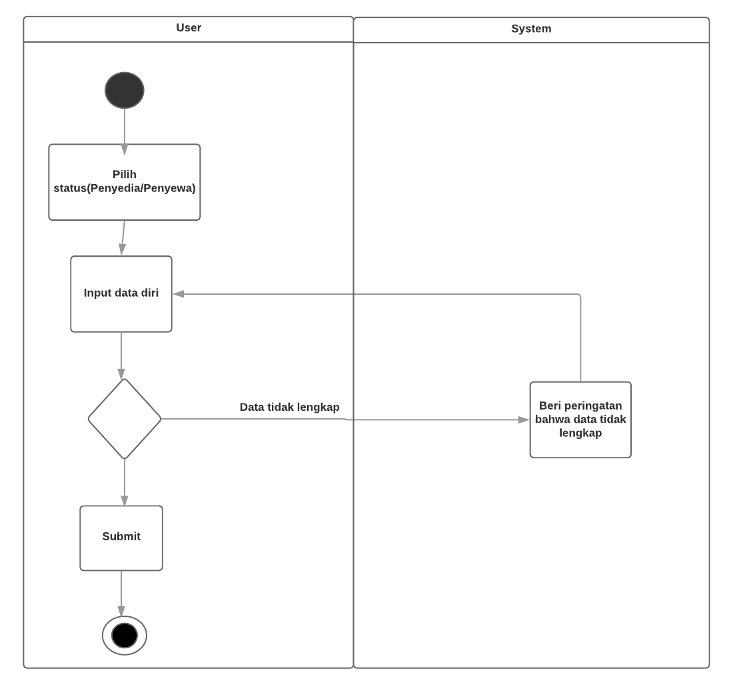

4.1.3 Functional Requirements

Pertama, kita memilih status bahwa kita penyedia atau penyewa Gudang, lalu kita menginput data diri kita. Bila data kita tidak lengkap kita akan diberikan peringatan bahwa kita harus melengkapi data kita. Lalu kita submit

4.2 Sewa Gudang

Fitur ini diperuntukkan user untuk memilih Gudang sesuai yang user inginkan

4.2.1 Description and Priority

Pada fitur ini, user memilih Gudang sesuai dengan harga lalu memasukan tanggal check in dan check out

4.2.2 Stimulus/Response Sequences

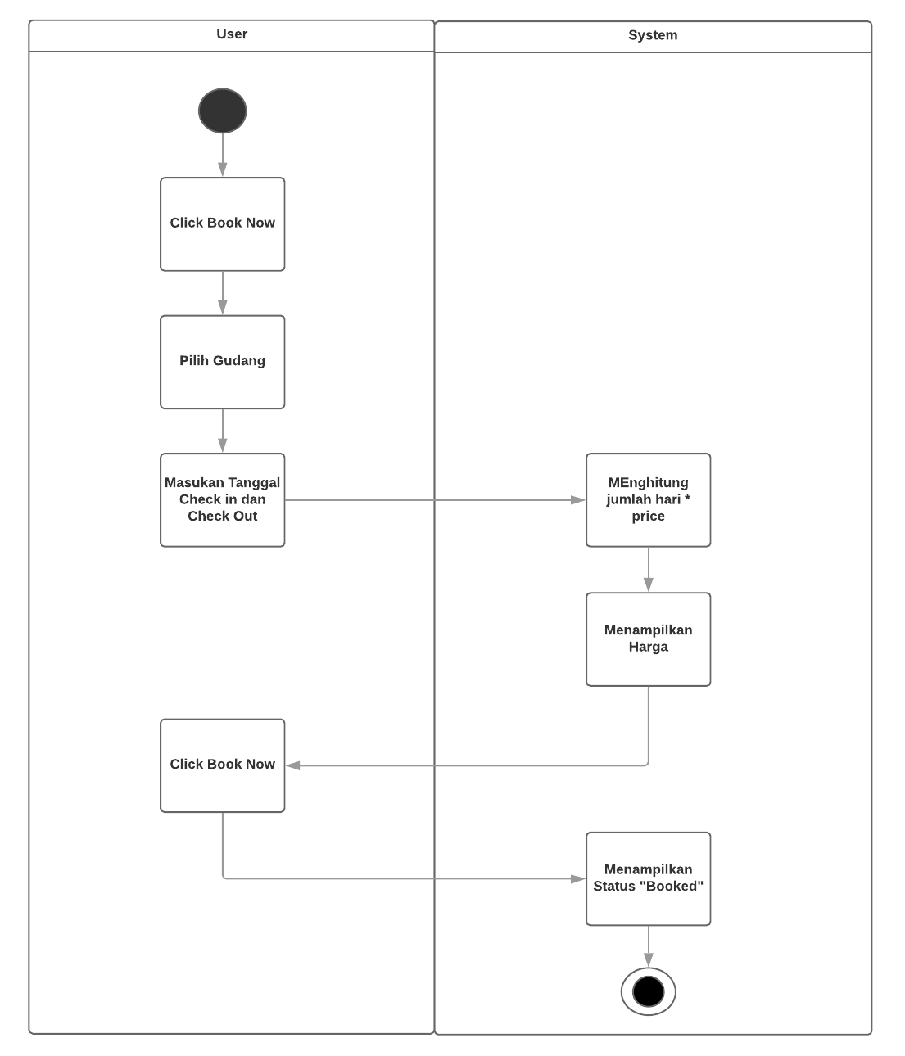

4.2.3 Functional Requirements

User memilih fitur sewa Gudang, kemudian system menampilkan Gudang yang ada, lalu user memasukan tanggal check in dan check out. System menghitung total harga dari lama hari user menyewa dikali harga Gudang perhari. Kemudian user mengklik tombol book now. Lalu keluar status bahwa Gudang sudah tersewa

4.3 Mendaftar Gudang

4.1.1 Description and Priority

Di fitur ini user mendaftarkan Gudang untuk ditaro ke database gudang

4.1.2 Stimulus/Response Sequences

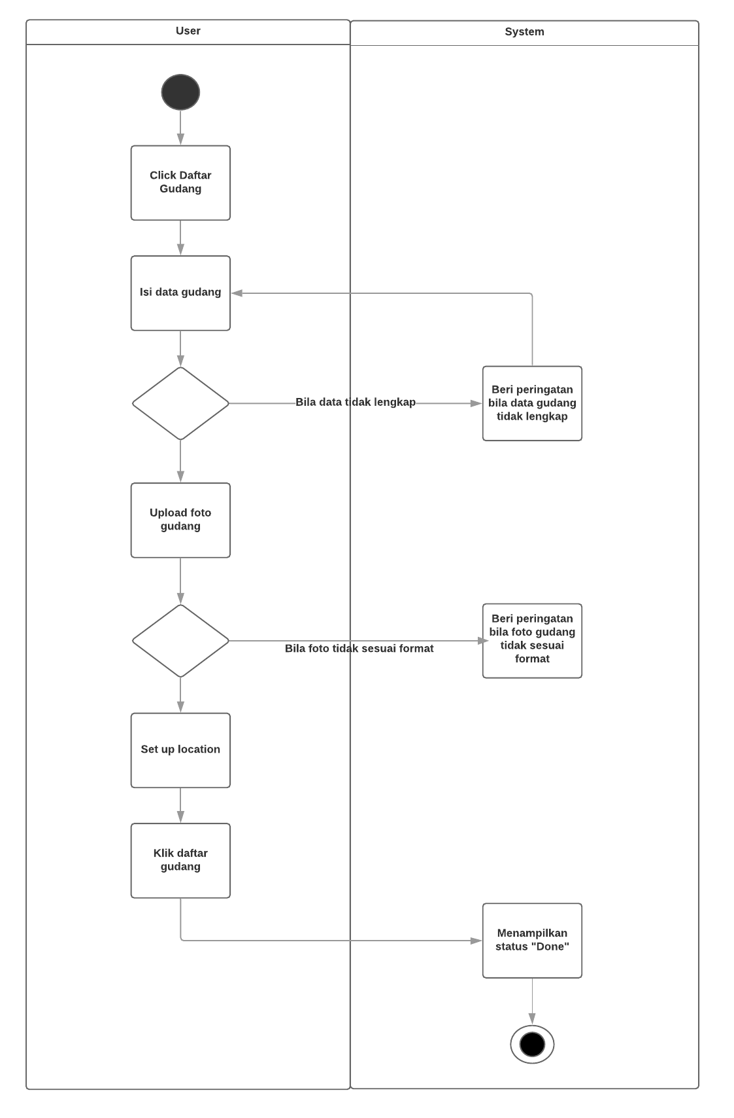

4.1.3 Functional Requirements

User memilih menu daftar Gudang, lalu user mengisi data” Gudang. Bila data Gudang tidak lengkap maka system akan menampilkan peringatan untuk melengkapi data Gudang. Kemudian user diminta untuk mengupload foto Gudang, Bila foto Gudang tida sesuai format makan system akan menampilkan peringatan untuk mengupload foto Gudang yang sesuai format. Kemudian user diminta untuk meng set up location agar penyewa Gudang dapat mengetahui presisi lokasi dari Gudang. Setelah itu user click tombol daftar, kemudian system menampilkan bahwa Gudang sudah terdaftar

5. Other Nonfunctional Requirements

5.1 Performance Requirements

Tidak ada Performance Requirement dari Owner

5.2 Safety Requirements

Tidak ada safety requirement dari owner

5.3 Security Requirements

Owner meminta agar data pribadi user dapat dijaga kerahasiaannya, oleh karena itu user hanya dapat melihat kontak penyewa Gudang ketika sudah meng book Gudang. Sehingga tidak akan ada yang dirugikan bila aplikasi di retas hacker